**Esercitazione SeR**

**“Impostazione servizi con NAT statico”**

classe 5G – a.s. 2017/2018

**Obiettivo generale**: fare in modo che i servizi della rete “Inside” siano raggiungibili dalla seconda rete “Outside” utilizzando l’indirizzo IP “pubblico” del Inside (80.0.0.2) in modo da non consentire ad utenze esterne alla rete “Inside” di interagire con indirizzi IP appartenenti alla stessa rete.

**Scopo**: incrementare il livello di **sicurezza** di accesso ai server.

**Occorre**

* Realizzare la topologia di rete schematizzata in figura.
* Verificarne la connettività ed il funzionamento dei singoli servizi rendendoli fruibili anche dalla rete remota

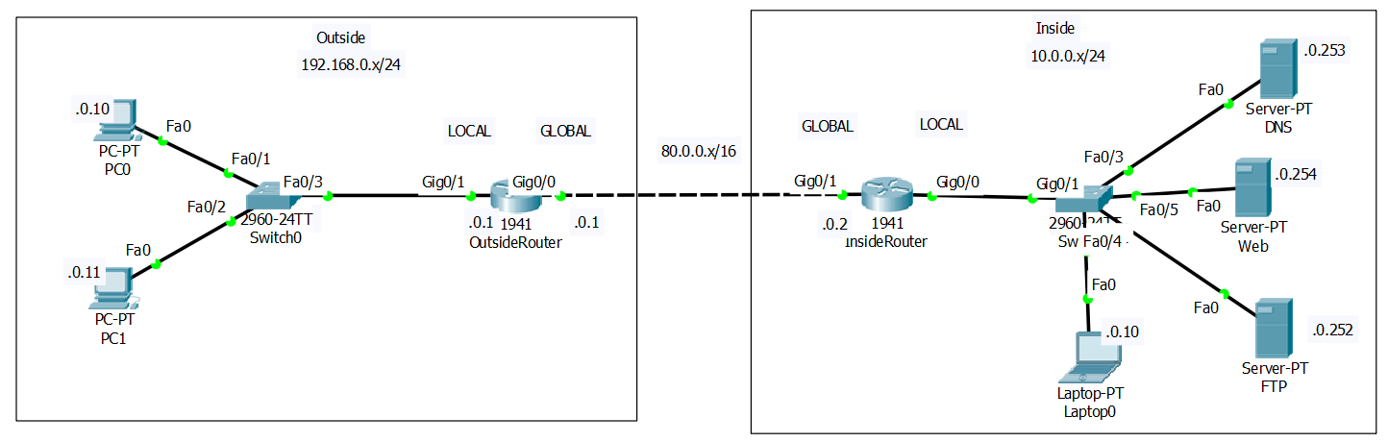

Svolgimento

* Per applicare il NATTING interno ed esterno e “pubblicare” il server interessato all’utenza esterna (ovvero renderlo visibile attraverso un indirizzo IP pubblico) occorre, nell’ambito della rete “local”, fare quanto segue.

Definire l’interfaccia interna di Natting (IP NAT INSIDE)

router(config)#**interface** gi0/0

router(config-if)#**ip nat inside**

Definire l’interfaccia esterna di Natting (IP NAT OUTSIDE)

router(config)#**interface** gi0/1

router(config-if)#**ip nat outside**

Impostare il natting statico del server (10.0.0.254) che ospita il servizio Web

router(config)#**ip nat inside source static** 10.0.0.254 80.0.0.2

Con il NAT statico, viene a popolarsi nel Router un tabella di record di corrispondenza/ traduzione degli indirizzi IP (inside🡨🡪outside). Queste corrispondenze cessano di esistere solo eliminandole con opportune commando.

router(config)#**no** ip nat inside source static 10.0.0.254 80.0.0.2

Per visualizzare lo stato della NAT TABLE sul router, impostare il seguente comando

Router#**sh ip nat translations**

Pro Inside global Inside local Outside local Outside global

--- 80.0.0.2 10.0.0.254 --- ---

Esempio di contenuto della NAT TABLE dopo un certo periodo di attività svolta sulla rete

